Вавилов, Габричевский, Жуковский: студенты колледжей и школьники изучат дела и документы известных ученых
25.01.2024

Главархив Москвы
Ребята также узнают, как архивным материалам присваивают статус уникальных, как хранят и реставрируют документы.
В столице открылся третий поток архивного проекта для учащихся школ и колледжей «Уникальные документы. Взгляд нового поколения». Его участники будут исследовать личные дела известных студентов и преподавателей Императорского Московского университета, занимавшихся естественными и математическими науками.
«В фондах Главархива Москвы сохранились ценные документы деятелей медицины, культуры, истории, физики, химии и других наук, которые учились и преподавали в Императорском Московском университете. Наш проект “Уникальные документы. Взгляд нового поколения” позволяет московским школьникам и студентам колледжей работать с оригиналами таких материалов, узнавать, как жили и получали образование известные ученые в их возрасте. В третьем потоке проекта ребята изучат более 200 документов, принадлежавших деятелям естественных и математических наук. Часть этих материалов впоследствии будет включена в реестр уникальных документов Москвы», — рассказала Анастасия Ракова, заместитель Мэра Москвы по вопросам социального развития.
В третьем потоке проекта «Уникальные документы. Взгляд нового поколения» участники будут работать с документами геолога и минералога Александра Ферсмана, одного из основоположников отечественной бактериологии Георгия Габричевского, советского химика-органика Александра Несмеянова, советского физика-теоретика Игоря Тамма, одного из родоначальников современной аэромеханики и аэродинамики Сергея Чаплыгина, основоположника гидро- и аэродинамики Николая Жуковского, основателя научной школы физической оптики в СССР Сергея Вавилова и других ученых.
Почти за месяц занятий участники проекта познакомятся с документами выбранного ими деятеля науки, изучат методику работы с архивными материалами и узнают, как таким документам присваивают статус уникальных. Кроме того, ребята увидят, как работают архивисты, как хранят и реставрируют документы в лаборатории Главархива. В конце ученики подготовят биографические справки о выдающихся соотечественниках, поделятся друг с другом результатами деятельности, защитят свои проекты и примут участие в съемке видеоролика.

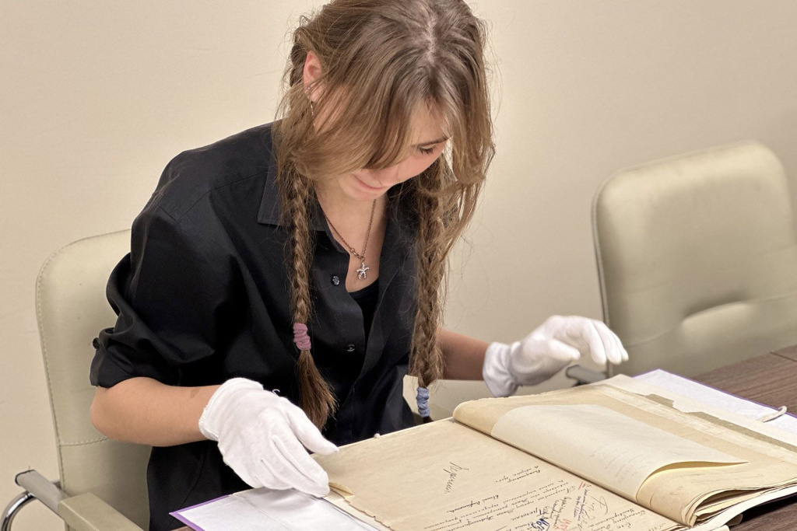
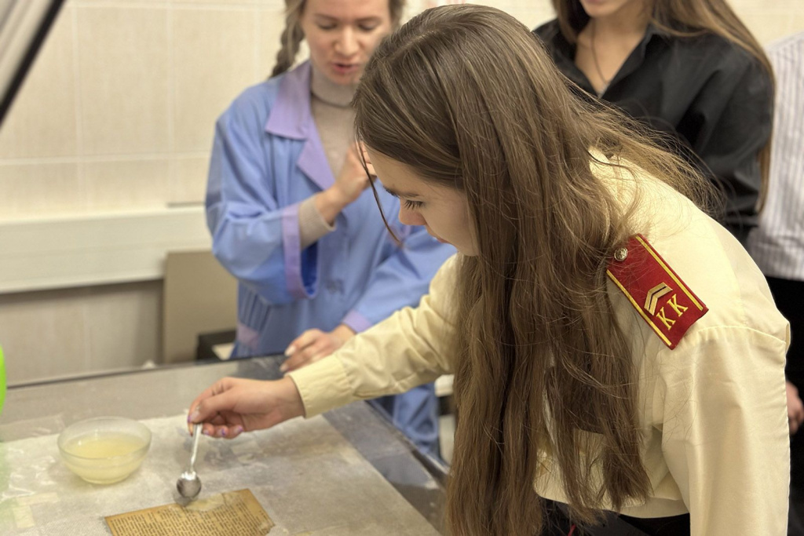
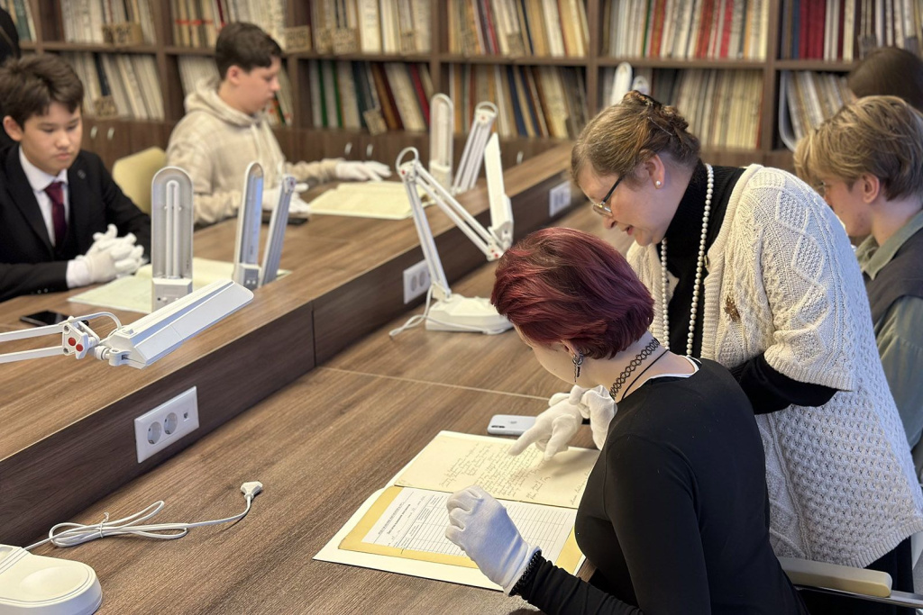
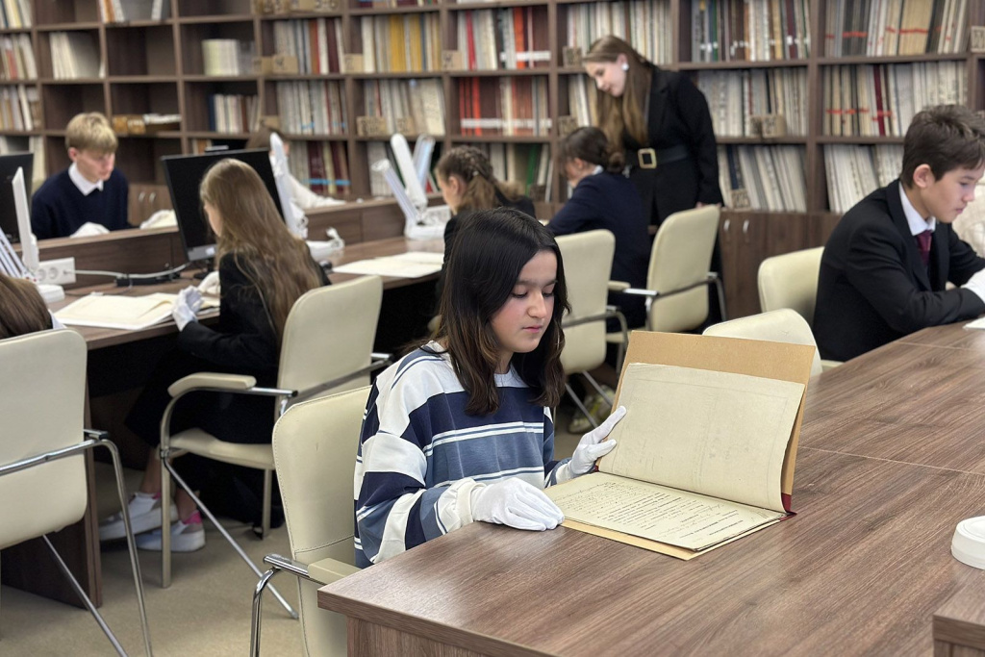
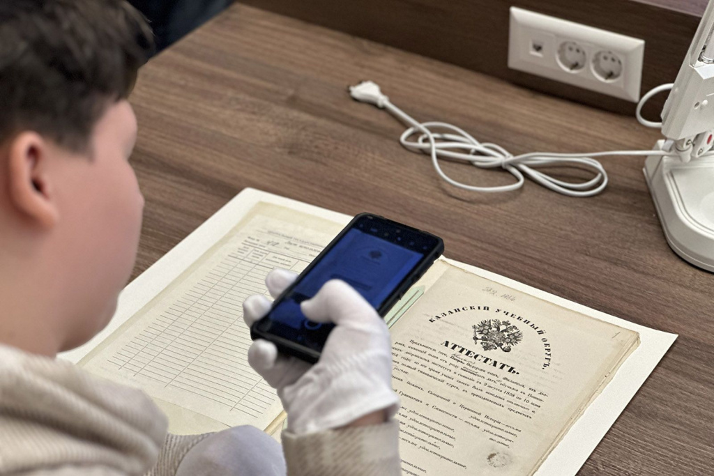
Главархив Москвы
Тезисы из работ участников используют в заключениях, которые нужны для присвоения документам статуса уникальных. По результатам двух первых потоков проекта кандидатами на включение в реестр уникальных документов Москвы стали дела шести деятелей медицины и культуры: Ивана Сеченова, Николая Пирогова, Николая Склифосовского, Евгения Вахтангова, Александра Островского и Василия Кандинского.
Проект «Уникальные документы. Взгляд нового поколения» появился в сентябре прошлого года. Его организовали Главархив Москвы и столичный Департамент образования и науки на базе Московского центра воспитательных практик. В рамках проекта ученики школ с 8-го по 11-й класс и учащиеся колледжей исследуют личные документы известных студентов и преподавателей Императорского Московского университета. Предыдущие два потока прошли в ноябре и декабре 2023 года. Их участники смогли поработать с документами врачей и деятелей театра и кино, чьи личные дела сейчас хранятся в Главархиве.

История вопроса
- Антон Чехов, Евгений Вахтангов и Всеволод Пудовкин: ученики школ и колледжей начали работать с архивными документами деятелей культуры
- Около 300 особо ценных документов исследовали участники архивного проекта

Адрес страницы: http://mosarchive.mos.ru/presscenter/news/detail/12131998.html
ГБУ "Мосархив"

